花蓮縣明廉國民小學十二年國教校訂(彈性學習)課程教學設計
校訂課程或  領域/科目 |  | 校訂課程/  資訊科技素養 |  | 教學設計者 | 歐陽志昌
年級/班/人數 |  | 五年級 |  | 總節數/分鐘 | 4節
單元名稱 |  | 第四單元 明廉國小導覽
主題/專題/議題 |  |  | 第一類■主題 □專題 □議題 或□第四類其他
總綱核心素養 |  |  | 學習目標
A3 規劃執行與創  新應變  B2 科技資訊與媒  體素養 |  |  | - 學生能夠具備構思程式腳本與實作的能力，並以創新思考方式，展現自己的想法。  - 學生能夠具備scratch軟體應用的基本素養，並理解本單元程式內容的意義與用途。
達成學習目標(號) | 教 學 活 動 |  |  |  |  | 評 量
學習目標1  學習目標2 | -第一節-  一、活動一：構思對話腳本  1.藉由觀光客與導覽員的三問三答，簡單介紹明廉國小。  2.老師舉例說明，或由同學發表。  3.請同學將自己構思的對話腳本存成文字檔備用。  二、活動二：建置角色造型與舞台背景  1.從角色倉庫選擇觀光客（Cassy）與導覽員（Avery）。觀光客放在舞台  左方，導覽員放在舞台右方。（將多餘的貓咪角色刪除）  2.將觀光客的第2個和第3個造型刪除。（因為用不到了）  3.觀光客與導覽員的造型一開始都是朝右的，請小朋友試試看如何讓觀光  客與導覽員可以面對面的對話。（將導覽員Avery的兩個造型由右向左  翻動。）  4.老師簡介並示範如何以Scratch內建的繪圖工具來繪製及裝飾供觀光客  與導覽員站立的平台。  5.將老師準備好的三張校園風景照片由舞台背景上傳進來。（將空白的背  景圖刪除）  6.將老師準備好的標題版面上傳成為新的角色。  7.將檔案存在自己的資料夾，檔名為明廉國小導覽。 |  |  |  |  | 實作評量  (構思並繕打對話腳本)  實作評量  (建置角色造型與舞台背景)
學習目標2  學習目標2 | -第二節-  一、活動三：說明程式設計要點  1.簡介下列程式的用途：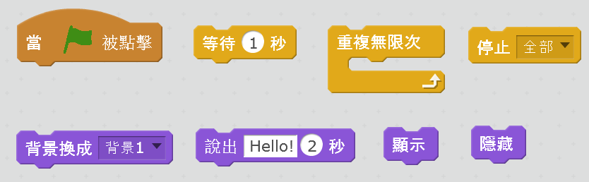  2.在腳本規劃上，當綠旗被點一下後，先讓標題版面出現3秒鐘，以便告知專  案的主題，接著將標題版面隱藏起來，這樣觀光客和導覽員就可以被看見，  然後依照對話腳本來設定程式積木，每次的問答都各使用3秒鐘的時間，至  於舞台背景的三張校園風景照片由程式控制3秒鐘之後不斷切換背景圖即  可。  二、活動四：標題版面設定  1.引導學生完成標題版面的程式設定如下：  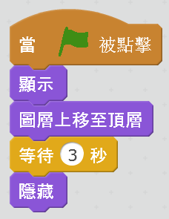  2.設定完成後，按下綠旗測試，若發生錯誤，請小朋友逐行檢查程式碼。 |  |  |  |  | 實作評量  (標題版面設定)
學習目標2 | -第三節-  一、活動五：觀光客與導覽員的對話設定  1. 觀光客有兩個造型，設定cassy-a為聆聽導覽員說話的表情，設定cassy-d  為詢問導覽員時的表情，另外，當綠旗被按下時，前面3秒鐘還有標題版面  出現的時間，必須一併加入，還有發問3秒鐘和聆聽3秒鐘的時間也要考慮  進去。  2. 引導學生完成觀光客的提問設定程式如下：  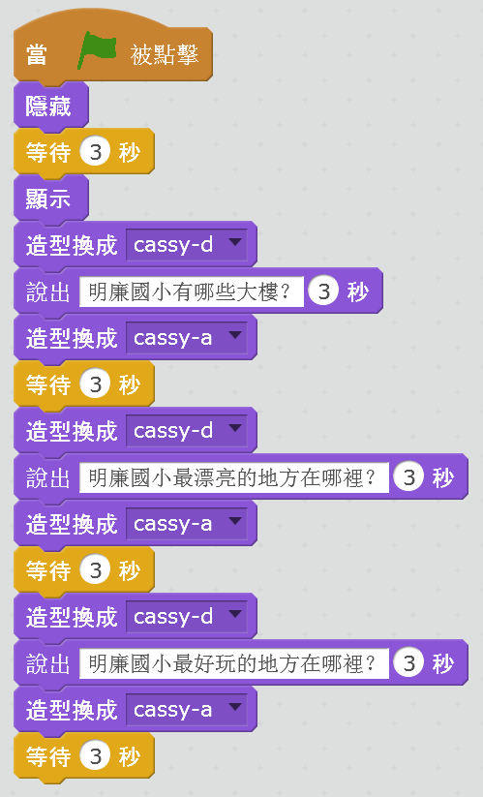  3. 設定完成後，按下綠旗測試，若發生錯誤，請小朋友逐行檢查程式碼。  4. 導覽員也有兩個造型，設定avery-a為導覽員解說時的表情，設定avery-b  為導覽員聆聽問題時的表情，另外，當綠旗被按下時，前面3秒鐘還有標題  版面出現的時間，必須一併加入，還有解說3秒鐘和聆聽3秒鐘的時間也要  考慮進去，最後，當導覽員回答完問題後，回復到聆聽問題時的造型，然後  停止執行全部的角色。  5. 引導學生完成導覽員的回答設定程式如下：  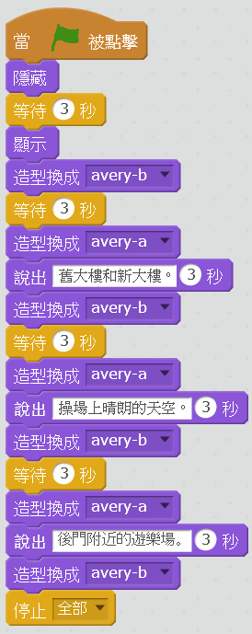  6. 設定完成後，按下綠旗測試，若發生錯誤，請小朋友逐行檢查程式碼。 |  |  |  |  | 實作評量  (觀光客與導覽員的對話設定)
學習目標2  學習目標1 | -第四節-  一、活動六：舞台背景的相片切換  1.在舞台背景方面，當綠旗被點一下，先等待3秒鐘的標題版面，然後請小朋  友想想看如何每隔3秒鐘反覆切換到下一個背景。  2.引導學生完成舞台背景的相片切換設定程式如下：  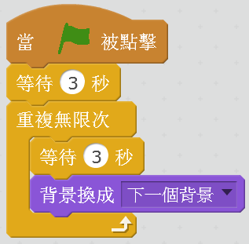  設定完成後，按下綠旗測試，若發生錯誤，請小朋友逐行檢查程式碼。  二、活動七：作品分享  1.請小朋友自願或由老師挑選作品優秀的小朋友分享。  2.請小朋友發表看到哪些作品的優點或有哪些可以修改的方向。  3.檢查並修改自己的作品。 |  |  |  |  | 實作評量  (舞台背景的相片切換)  口語評量(說出作品的優缺點)

附錄
花蓮縣花蓮市明廉國民小學107學年度
十二年國教校訂(資訊科技素養)課程教學相關照片(例：共備、上課和作品等等）
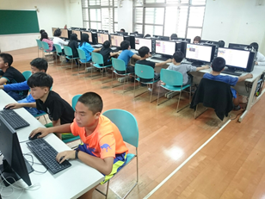 | 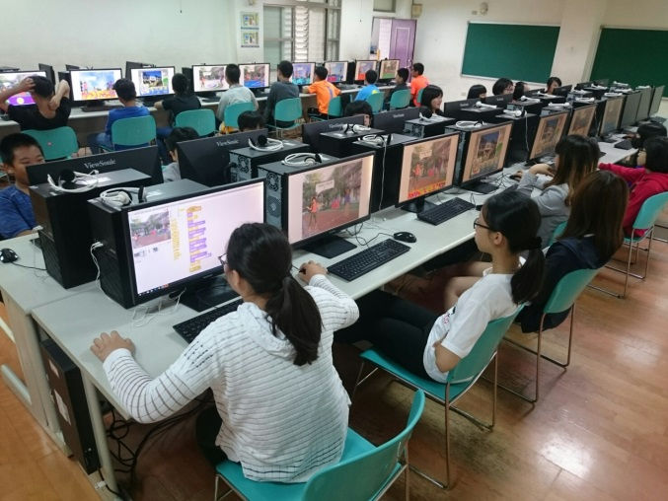
照片說明：上課 | 照片說明：上課
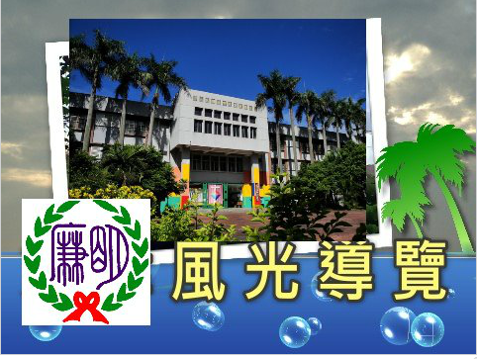 | 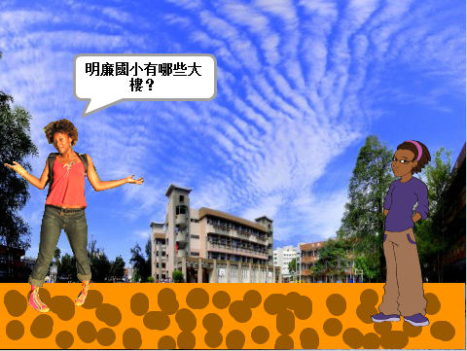
照片說明：作品 | 照片說明：作品

